### Федеральное агентство по образованию ГОУ ВПО

##### **Тюменский государственный архитектурно-строительный университет**

##### **кафедра «Безопасность жизнедеятельности»**

Контрольная работа

**по дисциплине**

**«*Противопожарная защита объектов*»**

## Вариант № 3

**Выполнил:**

студент 3-го курса

Специальность: БТПу

Шифр

**Проверил:**

#### Тюмень 2010

Оглавление

Ведомственная пожарная охрана

Добровольная пожарная охрана

Ответственность за нарушение требований пожарной безопасности

Административная ответственность предприятий

Противопожарные преграды. Лестницы и лестничные клетки.

Стены и перегородки

Лестницы и лестничные клетки

Классификация огнетушащих веществ, способов и приемов прекращения горения

Классификация пожаров

Задачи

Список использованной литературы

***Теоретические часть***

**Ведомственная пожарная охрана. Добровольная пожарная охрана. Объединенная пожарная охрана. Ответственность за нарушение требований пожарной безопасности. Административная ответственность предприятий.**

**1.1. Ведомственная пожарная охрана.**

Федеральные органы исполнительной власти, организации в целях обеспечения пожарной безопасности могут создавать органы управления и подразделения ведомственной пожарной охраны.

Порядок организации, реорганизации, ликвидации органов управления и подразделений ведомственной пожарной охраны, условия осуществления их деятельности, несения службы личным составом определяются соответствующими положениями, согласованными с Государственной противопожарной службой.

При выявлении нарушения требований пожарной безопасности, создающего угрозу возникновения пожара и безопасности людей на подведомственных организациях, ведомственная пожарная охрана имеет право приостановить полностью или частично работу организаций (отдельного производства), производственного участка, агрегата, эксплуатацию здания, сооружения, помещения, проведение отдельных видов работ.

**1.2. Добровольная пожарная охрана**

Добровольная пожарная охрана - форма участия граждан в обеспечении первичных мер пожарной безопасности.

Добровольный пожарный - гражданин, непосредственно участвующий на добровольной основе (без заключения трудового договора) в деятельности подразделений пожарной охраны по предупреждению и (или) тушению пожаров.

Участие в добровольной пожарной охране является формой социально значимых работ, устанавливаемых органами местного самоуправления поселений и городских округов.

**1.3. Ответственность за нарушение требований пожарной безопасности**

Ответственность за нарушение требований пожарной безопасности в соответствии с действующим законодательством несут:

собственники имущества;

руководители федеральных органов исполнительной власти;

руководители органов местного самоуправления;

лица, уполномоченные владеть, пользоваться или распоряжаться имуществом, в том числе руководители организаций;

лица, в установленном порядке назначенные ответственными за обеспечение пожарной безопасности;

должностные лица в пределах их компетенции.

Ответственность за нарушение требований пожарной безопасности для квартир (комнат) в домах государственного, муниципального и ведомственного жилищного фонда возлагается на ответственных квартиросъемщиков или арендаторов, если иное не предусмотрено соответствующим договором.

Лица, указанные ранее и иные граждане за нарушение требований пожарной безопасности, а также за иные правонарушения в области пожарной безопасности могут быть привлечены к дисциплинарной, административной или уголовной ответственности в соответствии с действующим законодательством.

Средства, полученные от применения штрафных санкций в области пожарной безопасности, направляются:

50 процентов - в федеральный бюджет;

50 процентов - в местные бюджеты по месту нахождения органа, принявшего решение о наложении штрафа.

**1.4. Административная ответственность предприятий**

Основания и порядок привлечения руководителей организаций к административной ответственности за правонарушения в области пожарной безопасности устанавливаются законодательством Российской Федерации.

20.4. КоАП РФ «Нарушение требований пожарной безопасности»

Нарушение требований пожарной безопасности, установленных стандартами, нормами и правилами, за исключением случаев, предусмотренных статьями 8.32, 11.16 КоАП РФ влечет на юридических лиц - от десяти тысяч до двадцати тысяч рублей или административное приостановление деятельности на срок до девяноста суток.

2. Те же действия, совершенные в условиях особого противопожарного режима, - влекут наложение административного штрафа на юридических лиц - от двадцати тысяч до тридцати тысяч рублей.

3. Нарушение требований стандартов, норм и правил пожарной безопасности, повлекшее возникновение пожара без причинения тяжкого вреда здоровью человека, - влечет наложение административного штрафа на юридических лиц - от тридцати тысяч до сорока тысяч рублей.

4. Выдача сертификата соответствия на продукцию без сертификата пожарной безопасности в случае, если сертификат пожарной безопасности обязателен, - влечет наложение административного штрафа на юридических лиц - от тридцати тысяч до сорока тысяч рублей.

5. Продажа продукции или оказание услуг, подлежащих обязательной сертификации в области пожарной безопасности, без сертификата соответствия - влечет наложение административного штрафа на юридических лиц - от десяти тысяч до двадцати тысяч рублей.

6. Несанкционированное перекрытие проездов к зданиям и сооружениям, установленных для пожарных машин и техники, - влечет наложение административного штрафа на юридических лиц - от пяти тысяч до десяти тысяч рублей.

19.5.КоАП РФ невыполнение в срок законного предписания (постановления, представления, решения) органа (должностного лица), осуществляющего государственный надзор (контроль)

1. Невыполнение в установленный срок законного предписания (постановления, представления, решения) органа (должностного лица), осуществляющего государственный надзор (контроль), об устранении нарушений законодательства - влечет наложение административного штрафа на граждан в размере от трехсот до пятисот рублей; на должностных лиц - от одной тысячи до двух тысяч рублей или дисквалификацию на срок до трех лет; на юридических лиц - от десяти тысяч до двадцати тысяч рублей.

2. Невыполнение в установленный срок законного предписания, решения органа, уполномоченного в области экспортного контроля, его территориального органа - влечет наложение административного штрафа на должностных лиц в размере от пяти тысяч до десяти тысяч рублей или дисквалификацию на срок до трех лет; на юридических лиц - от двухсот тысяч до пятисот тысяч рублей.

2.1. Невыполнение в установленный срок законного решения, предписания федерального антимонопольного органа, его территориального органа о прекращении ограничивающих конкуренцию соглашений и (или) согласованных действий и совершении действий, направленных на обеспечение конкуренции, или выданного при осуществлении контроля за использованием государственной или муниципальной помощи законного решения, предписания федерального антимонопольного органа, его территориального органа о совершении предусмотренных антимонопольным законодательством Российской Федерации действий - влечет наложение административного штрафа на должностных лиц в размере от восемнадцати тысяч до двадцати тысяч рублей либо дисквалификацию на срок до трех лет; на юридических лиц - от трехсот тысяч до пятисот тысяч рублей.

**2. Противопожарные преграды. Лестницы и лестничные клетки.**

**2.1 Стены и перегородки**

Для разделения зданий на пожарные отсеки следует использовать внутренние продольные или поперечные противопожарные стены, а для предотвращения распространения пожара между зданиями - наружные противопожарные стены. Внутренние противопожарные стены целесообразно совмещать с температурными швами (рис. 1). Противопожарные стены могут выполняться ненесущими, несущими или самонесущими.

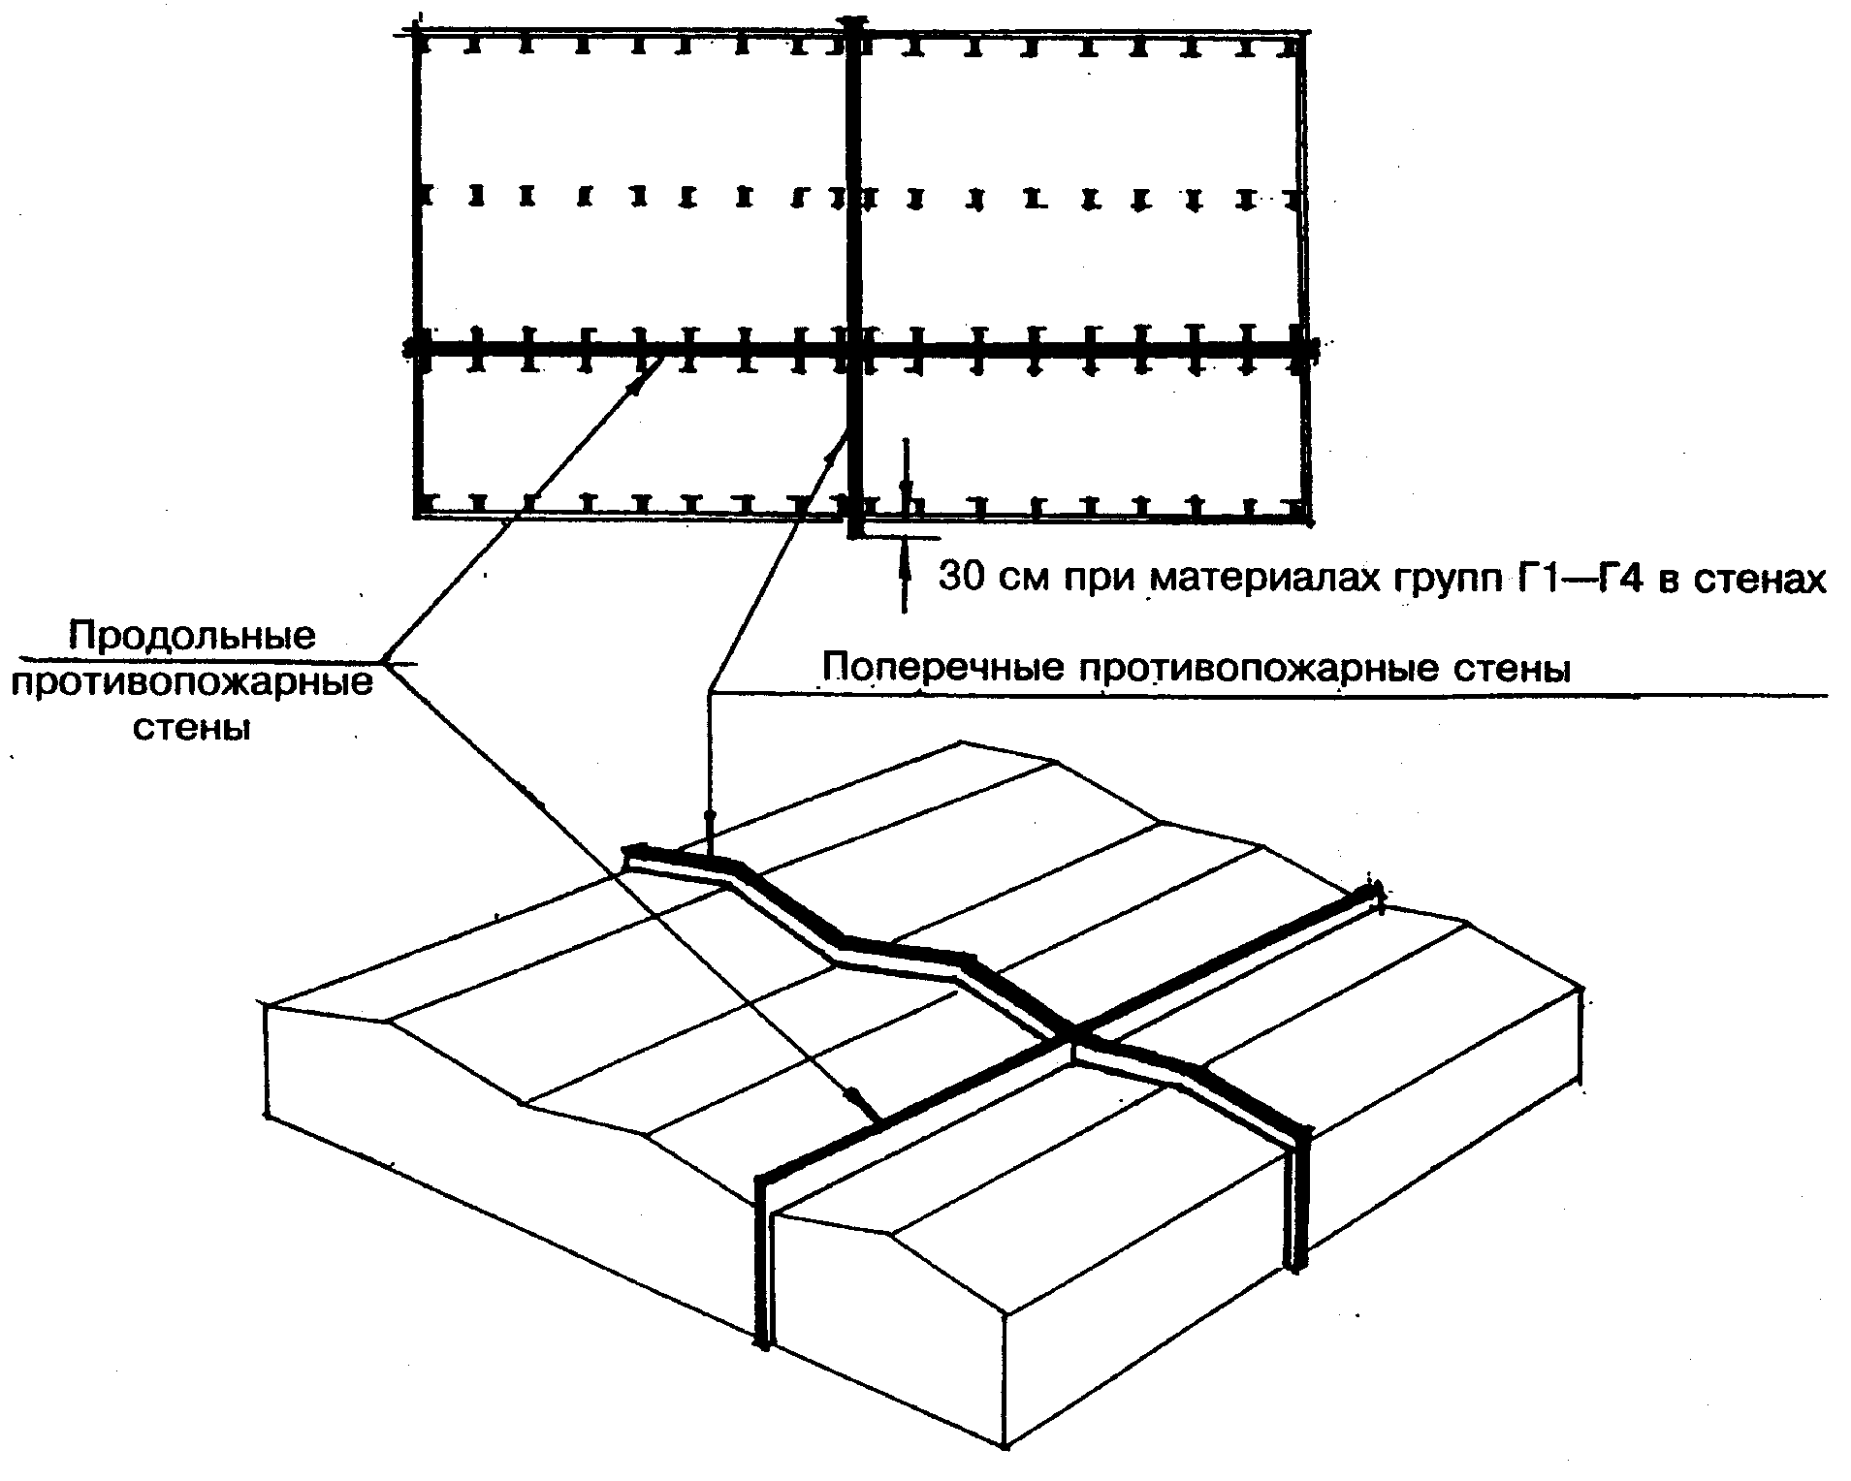

#### Рис. 1 Разделение зданий на пожарные отсеки противопожарными стенами

Противопожарные стены и перегородки могут использоваться для разделения помещений с различной функциональной пожарной опасностью или с различной пожарной нагрузкой. Предел огнестойкости противопожарных стен и перегородок должен соответствовать требованиям СНиП 21-01. При проектировании может быть выполнено обоснование увеличения или уменьшения предела огнестойкости противопожарной стены или перегородки, учитывающее величину пожарной нагрузки в помещениях, разделяемых этой стеной или перегородкой, ее фактический предел огнестойкости при температурном режиме реального пожара и возможность обеспечения тушения пожара за время достижения предела огнестойкости противопожарной стены. Обоснование уменьшения предела огнестойкости противопожарной стены должно быть согласовано в установленном порядке. Противопожарные стены должны опираться на фундаменты или фундаментные балки и, как правило, пересекать все конструкции и этажи (рис. 2). Противопожарные стены допускается устанавливать непосредственно на конструкции каркаса здания или сооружения, выполненные из материалов группы НГ и отвечающие требованиям пп. 5.13 и 7.9 СНиП 21-01. Противопожарные стены должны возвышаться над кровлей: не менее чем на 60 см, если хотя бы один из элементов чердачного или бесчердачного покрытия, за исключением кровли, выполнен из материалов групп Г3, Г4; не менее чем на 30 см, если элементы чердачного или бесчердачного покрытия, за исключением кровли, выполнены из материалов групп Г1, Г2 (рис.5). Противопожарные стены могут не возвышаться над кровлей, если все элементы чердачного или бесчердачного покрытия, за исключением кровли, выполнены из материалов группы НГ. Противопожарные стены в зданиях с наружными стенами классов пожарной опасности К1, К2 и К3 должны пересекать эти стены и выступать за наружную плоскость стены не менее чем на 30 см (рис. 1).

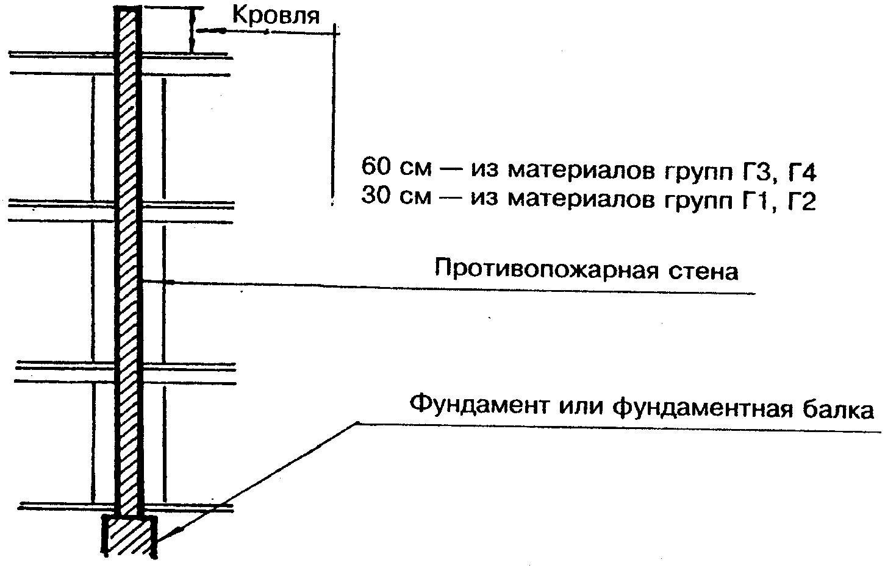

#### Рис. 2. Пример конструктивного решения противопожарной стены

При устройстве наружных стен из материалов группы НГ с ленточным остеклением противопожарные стены должны разделять остекление. При этом допускается, чтобы противопожарная стена не выступала за наружную плоскость стены.

При разделении здания на пожарные отсеки противопожарной должна быть стена более высокого и более широкого отсека.

Допускается в наружной части противопожарной стены размещать окна, двери и ворота с ненормируемыми пределами огнестойкости на расстоянии над кровлей примыкающего отсека не менее 8 м по вертикали и не менее 4 м от стен по горизонтали.

При размещении противопожарных стен или противопожарных перегородок в местах примыкания одной части здания к другой под углом необходимо, чтобы расстояние по горизонтали между ближайшими гранями проемов, расположенных в наружных стенах, было не менее 4 м, а участки стен, карнизов и свесов крыш, примыкающие к противопожарной стене или перегородке под углом, на длине не менее 4 м были выполнены из материалов группы НГ. При расстоянии между указанными проемами менее 4 м они должны заполняться противопожарными дверями или окнами 1-го типа (рис. 3).

В зданиях III степени огнестойкости при выделении помещений противопожарными перегородками 1-го типа и перекрытиями 3-го типа несущие конструкции здания, на которые они опираются, должны иметь огнезащиту, обеспечивающую предел огнестойкости несущих конструкций не менее пределов огнестойкости этих перегородок и перекрытий. В случаях, когда величина пожарной нагрузки в помещениях меньше рассчитанной допустимой величины пожарной нагрузки для этих конструкций с учетом воздействия реального пожара, допускается огнестойкость несущих конструкций принимать исходя из фактической величины пожарной нагрузки по согласованию в установленном порядке. В зданиях всех степеней огнестойкости для выделения рабочих мест в пределах помещения допускается применять перегородки остекленные или с сеткой при высоте глухой части не более 1,2м (сборно-разборные и раздвижные) с ненормируемыми пределами огнестойкости и из материалов группы НГ.

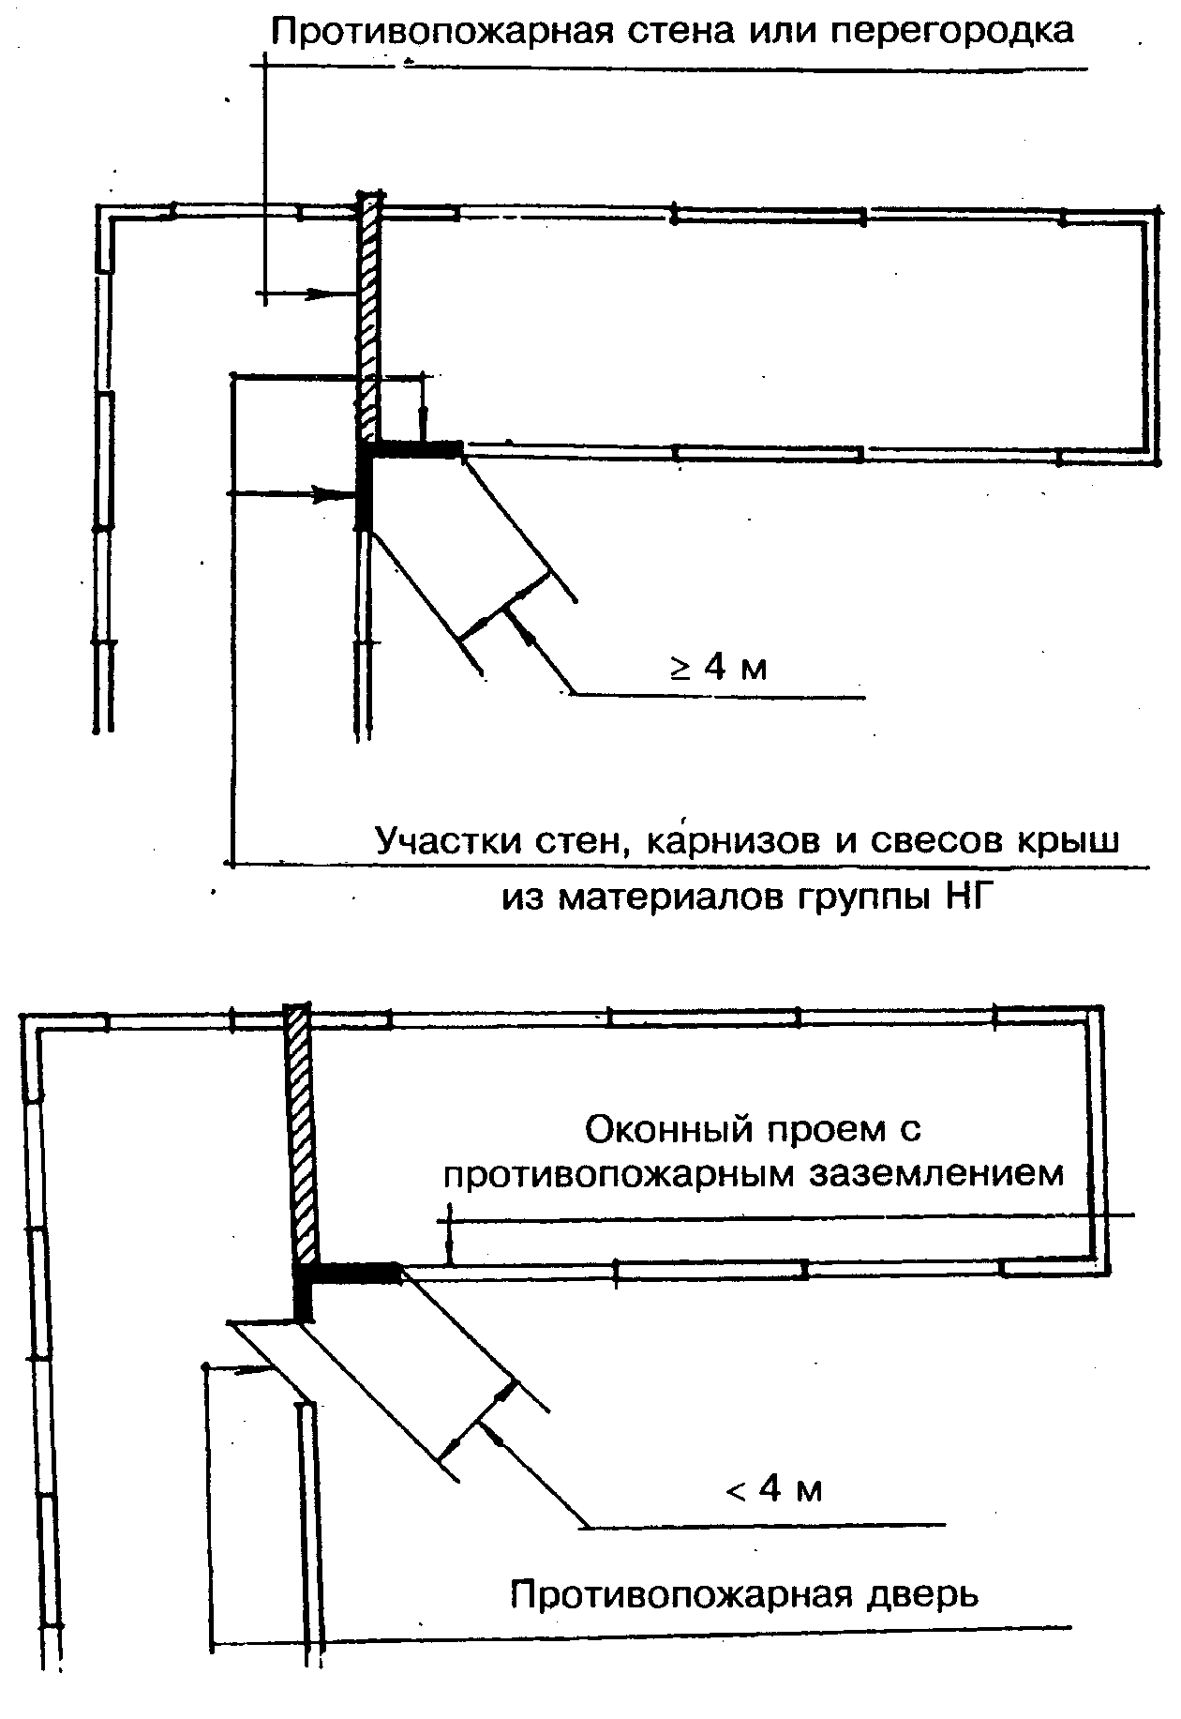

#### Рис.3. Участок стены в местах примыкания частей зданий под углом, разделенных противопожарными стенами

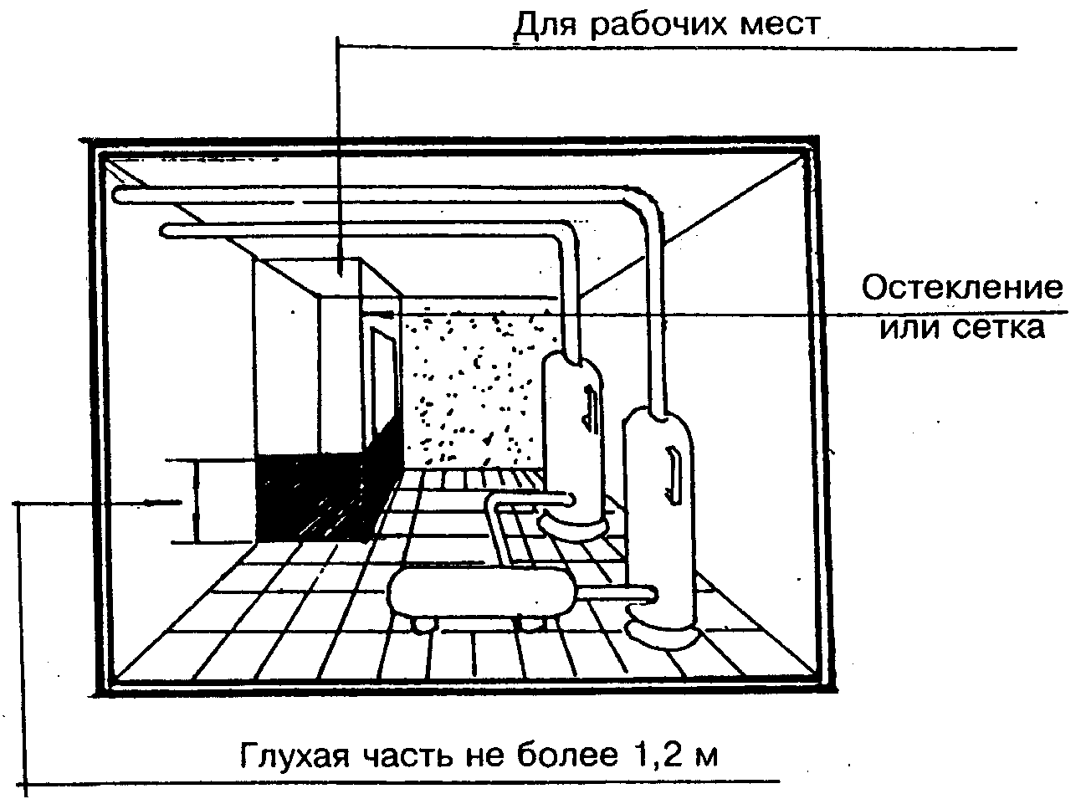

**2.2. Лестницы и лестничные клетки**

Лестницы и лестничные клетки классифицируются в целях определения требований к их объемно-планировочному и конструктивному решению, а также для установления требований к их применению на путях эвакуации людей.

Классификация лестниц

1. Лестницы, предназначенные для эвакуации людей из зданий, сооружений и строений при пожаре, подразделяются на следующие типы:

1) внутренние лестницы, размещаемые на лестничных клетках;

2) внутренние открытые лестницы;

3) наружные открытые лестницы.

2. Пожарные лестницы, предназначенные для обеспечения тушения пожара и проведения аварийно-спасательных работ, подразделяются на следующие типы:

1) П1 - вертикальные лестницы;

2) П2 - маршевые лестницы с уклоном не более 6:1.

Классификация лестничных клеток

1. Лестничные клетки в зависимости от степени их защиты от задымления при пожаре подразделяются на следующие типы:

1) обычные лестничные клетки;

2) незадымляемые лестничные клетки.

2. Обычные лестничные клетки в зависимости от способа освещения подразделяются на следующие типы:

1) Л1 - лестничные клетки с естественным освещением через остекленные или открытые проемы в наружных стенах на каждом этаже;

2) Л2 - лестничные клетки с естественным освещением через остекленные или открытые проемы в покрытии.

3. Незадымляемые лестничные клетки в зависимости от способа защиты от задымления при пожаре подразделяются на следующие типы:

1) H1 - лестничные клетки с входом на лестничную клетку с этажа через незадымляемую наружную воздушную зону по открытым переходам;

2) Н2 - лестничные клетки с подпором воздуха на лестничную клетку при пожаре;

3) Н3 - лестничные клетки с входом на них на каждом этаже через тамбур-шлюз, в котором постоянно или во время пожара обеспечивается подпор воздуха.

**3. Классификация огнетушащих веществ, способов и приемов прекращения горения**

Под огнетушащими веществами в пожарной тактике понимаются такие вещества, которые непосредственно воздействуют на процесс горения и создают условия для его прекращения (вода, пена и др.).

Огнетушащих веществ в природе много. Кроме того, современная технология позволяет получать такие огнетушащие вещества, которых нет в природе. Однако не все огнетушащие вещества принимаются на вооружение пожарных подразделений, а лишь те, которые отвечают определенным требованиям. Они должны:

* обладать высоким эффектом тушения при сравнительно малом расходе;
* быть доступными, дешевыми и простыми в применении;
* не оказывать вредного действия при их применении на людей и материалы, быть экологически чистыми.

По основному (доминирующему) признаку прекращения горения огнетушащие вещества подразделяются на:

* охлаждающего действия (вода, твердый диоксид углерода и др.);
* разбавляющего действия (негорючие газы, водяной пар, тонкораспыленная вода и т.п.);
* изолирующего действия (воздушно-механическая пена различной кратности, сыпучие негорючие материалы и пр.);
* ингибирующего действия (галоидированные углеводороды: бромистый метилен, бромистый этил, тетрафтордибромэтан, огнетушащие составы на их основе и др.). Однако следует отметить, что все огнетушащие вещества, поступая в зону горения, прекращают горение комплексно, а не избирательно, т. е. вода, являясь огнетушащим средством охлаждения, попадая на поверхность горящего материала, частично будет действовать как вещество разбавляющего и изолирующего действия. Более подробно механизмы прекращения горения водой и другими огнетушащими веществами будут рассмотрены ниже. В зависимости от основного процесса, приводящего к прекращению горения, способы тушения можно разделить на четыре группы (рис. 2.1):
* охлаждения зоны горения или горящего вещества;
* разбавления реагирующих веществ;
* изоляции реагирующих веществ от зоны горения;
* химического торможения реакции горения.

Способы прекращения горения, основанные на принципе охлаждения реагирующих веществ или горящих материалов, заключаются в воздействии на них охлаждающими огнетушащими веществами; основанные на изоляции реагирующих веществ от зоны горения – в создании между зоной горения и горючим материалом или окислителем изолирующего слоя из огнетушащих материалов и веществ; основанные на разбавлении реагирующих веществ или химическом торможении реакции горения – в создании в зоне горения или вокруг нее негорючей газовой или паровой среды.

Подведем некоторые итоги вышесказанного, оформив их в виде схемы

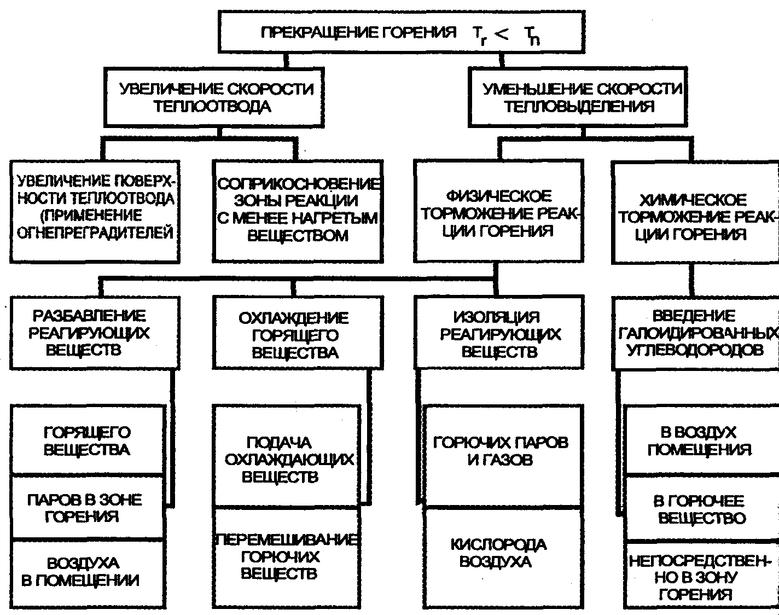

**Рис. Схема прекращения горения на пожарах**

Каждый из способов прекращения горения можно выполнить различными приемами или их сочетанием. Например, создание изолирующего слоя на горящей поверхности легковоспламеняющейся жидкости может быть достигнуто подачей пены через слой горючего, с помощью пеноподъемников, навесными струями и т. п.

**3.2. Классификация пожаров**

Цель классификации пожаров и опасных факторов пожара

1. Классификация пожаров по виду горючего материала используется для обозначения области применения средств пожаротушения.

2. Классификация пожаров по сложности их тушения используется при определении состава сил и средств подразделений пожарной охраны и других служб, необходимых для тушения пожаров.

3. Классификация опасных факторов пожара используется при обосновании мер пожарной безопасности, необходимых для защиты людей и имущества при пожаре.

Пожары классифицируются по виду горючего материала и подразделяются на следующие классы:

1) пожары твердых горючих веществ и материалов (А);

2) пожары горючих жидкостей или плавящихся твердых веществ и материалов (В);

3) пожары газов (С);

4) пожары металлов (D);

5) пожары горючих веществ и материалов электроустановок, находящихся под напряжением (Е);

6) пожары ядерных материалов, радиоактивных отходов и радиоактивных веществ (F).

Опасные факторы пожара

1. К опасным факторам пожара, воздействующим на людей и имущество, относятся:

1) пламя и искры;

2) тепловой поток;

3) повышенная температура окружающей среды;

4) повышенная концентрация токсичных продуктов горения и термического разложения;

5) пониженная концентрация кислорода;

6) снижение видимости в дыму.

2. К сопутствующим проявлениям опасных факторов пожара относятся:

1) осколки, части разрушившихся зданий, сооружений, строений, транспортных средств, технологических установок, оборудования, агрегатов, изделий и иного имущества;

2) радиоактивные и токсичные вещества и материалы, попавшие в окружающую среду из разрушенных технологических установок, оборудования, агрегатов, изделий и иного имущества;

3) вынос высокого напряжения на токопроводящие части технологических установок, оборудования, агрегатов, изделий и иного имущества;

4) опасные факторы взрыва, происшедшего вследствие пожара;

5) воздействие огнетушащих веществ.

Практическая часть

#### Задача № 3

Определим категорию взрывопожарной или пожарной опасности помещения участка дробления резиновой крошки завода по переработке изношенных автомобильных шин. Площадь помещения S = 2000 м2, высота h = 9 м, объем V = 16000 м3 . Максимальное количество горючих материалов в помещении 24000 кг. Транспортировка крошки осуществляется конвейерами и шнеками закрытого типа. В местах пылевыделения устроены местные отсосы, удаляющие основное количество выделившейся пыли. Максимальное количество осевшей пыли на труднодоступных для уборки поверхностях составляет 12 кг, а на доступные – 8 кг. Крошка подается по транспортерной линии в количестве 1000 кг/ч. Крошка содержит 12% взрывоопасной пыли. Размеры частиц менее 350 мкм. Теплота сгорания резиновой крошки Нт = 27000 кДж. Для решения задачи см. заданный вариант.

*Решение*

Наибольшее количество взвешенной в воздухе пыли может быть в случае аварийного разрушения транспортерной линии и выброса пыли в помещение. Время аварийного поступления пыли в помещение для случая ручного отключения системы составляет 5 минут.

В этом случае количество пыли, поступившей в помещение будет равняться:

*Mав = (Mап + qt)Кп.*

Ввиду того, что размеры частиц пыли менее 350 мкм, *Кп*= 1;

12 % от общего выделения пыли, равной 1 соответствует 0,12; *Mап = 0.*

.



Расчетное количество осевшей пыли:

*Mп = (m1 + m2) = 12 + 8 = 20 кг.*

Количество взвихрившейся пыли:

*Mвз = Квз ∙ Mп* = 0,9 ∙ 20 = 18 кг.

Общее количество взрывоопасной пыли в помещении:

*M = Mвз + Mав* = 10 + 18 = 28 кг.

Используя формулу:

, где



*Нт* – теплота сгорания резиновой крошки;

*V* – объем помещения;

*z* – коэффициент участия горючего вещества при взрыве для пыли равен 0,5.

|  |  |  |  |  |
| --- | --- | --- | --- | --- |
| Р | = | 0,1 * 28 * 27200 * 0,5 | = | 2,98 кПа |
| 0,8 * 16000 |

Определим пожарную нагрузку:

Q = G ∙ H = 24000 ∙ 21,7 = 520800 МДж,

где Н – теплота сгорания пыли (Н = 21,7 МДж/кг).

Удельная пожарная нагрузка:

|  |  |  |  |  |  |  |
| --- | --- | --- | --- | --- | --- | --- |
| *q* | = | *Q* | = | 520800 | = | 260,4 МДж/м2 |
| *S* | 2000 |

В соответствии с нормативными значениями, указанными в таблице 4 НПБ 105-03, помещение следует отнести к категории В3.

## Задача № 4

Определить предел огнестойкости железобетонной колонны сечения 400×400 мм, длина колонны 4 м. Бетон класса 25 на известняковом щебне. Процент армирования μа = 3 (%). Коэффициент продольного изгиба ϕ=1. Нормативная нагрузка N = 5000 кН. В здании какой степени огнестойкости можно применить эту колонну.

*Решение*

Для определения предела огнестойкости следует на графике (см. рис. 1) из точки соответствующей отношению N/ϕ провести горизонталь до пересечения с кривой соответствующей В-25 и μ.

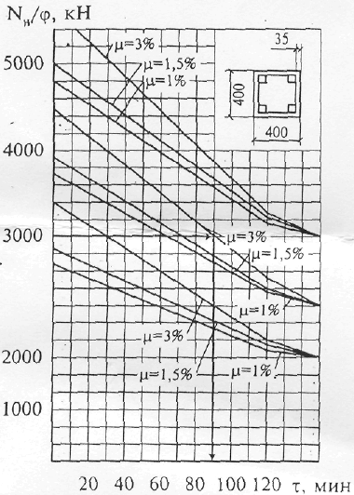

Точка пересечения этих линий даст значение предела огнестойкости колонны, которое равно - 33 мин. Используя таблицу 4* СНиП 21-01-97* определим степень огнестойкости помещения, в котором можно применить данную колонну.

Таблица 4*

|  |  |  |  |  |  |  |  |
| --- | --- | --- | --- | --- | --- | --- | --- |
| Степень огнестойкости здания | Предел огнестойкости строительных конструкций, не менее | | | | | | |
| Несущие элементы здания | Наружные ненесущие стены | Перекрытия междуэтажные  (в том числе чердачные и над подвалами) | Элементы бесчердачных покрытий | | Лестничные клетки | |
| Настилы  (в том числе с утеплителем) | Фермы, балки, прогоны | Внутренние стены | Марши и площадки лестниц |
| I | R 120 | Е ЗО | REI 60 | RE 30 | R ЗО | REI 120 | R 60 |
| II | R 90 | Е 15 | REI 45 | RE 15 | R 15 | REI 90 | R 60 |
| III | R 45 | Е 15 | REI 45 | RE 15 | R 15 | REI 60 | R 45 |
| IV | R 15 | Е 15 | REI 15 | RE 15 | R 15 | REI 45 | R 15 |
| V | Не нормируется | | | | | | |

Т.к. колонна является несущим элементом здания, то её можно применить в зданиях IVстепени огнестойкости.

#### Задача № 6

Рассчитать запас воды в пожарном резервуаре на территории промышленного предприятия. Здание без фонарей, шириной 60 м и более. Объем здания – 200 тыс. м3, категория пожарной опасности – В; и степень огнестойкости - I. Расходы на наружное пожаротушение для данного производственного здания (на 1 пожар) составляет – 40 л/с.

*Решение*

Площадь до 150 га. Предприятие охраняется пожарной частью, на вооружении которой находятся пожарные автонасосы.

1. Определить запас воды в резервуаре для целей пожаротушения.

*V = q ∙ τ ∙ n* (м3);

где *q* – нормативный расход воды (л/с);

*τ* – нормативное время тушения (3 часа);

*n* – расчетное количество одновременных пожаров на предприятие (1).

*V* = 40 *3 * 1*3600/1000 = 432 (м3).

1. Рисунок устройства приемного колодца пожарного резервуара с его описанием.

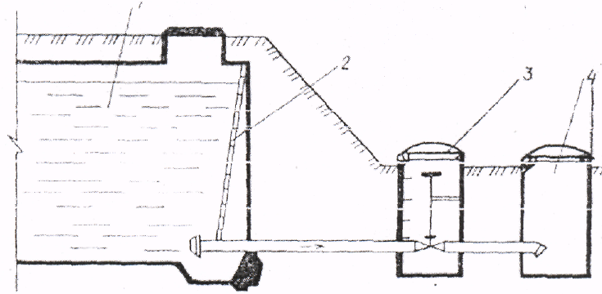

Рис. 1 Устройство приемного колодца пожарного резервуара:

1 – пожарный резервуар, 2 – лестница, 3 – колодец с задвижкой, 4 – приемный колодец вместительностью 3…5 м3

3. Схема «Указательного знака» пожарного водоема с указанием цветов.

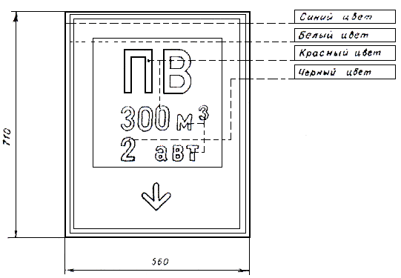

Рис. 2 Указательный знак пожарного водоема

*СПИСОК ЛИТЕРАТУРЫ*

1. Федеральный закон от 22 июля 2008 г. № 123-ФЗ «Технический регламент о требованиях пожарной безопасности».
2. «Предотвращение распространения пожара» Пособие к СНиП 21-01-97 “Пожарная безопасность зданий и сооружений” МДС 21-1.98
3. Иванов Е. Н. «Противопожарная защита открытых технологических установок». – М.:Химия, 1986.
4. Собурь С. В. «Пожарная безопасность предприятий». – М.: Спецтехника. 2004 г.
5. НПБ 105-2003 «Определение категории помещений, зданий и наружных установок по взрывопожарной и пожарной опасности».
6. Правила, инструкции пожарной безопасности (новые редакции 2004 г.).
7. Правила пожарной безопасности в Российской Федерации (ППБ 01-03).
8. СНиП 21-01-97* «Пожарная безопасность зданий и сооружений».